安徽大学人工智能学院

实验报告

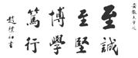

课程名称： 《计算机组成原理与汇编语言》
专 业： 人工智能
学 号： WA2214014
姓 名： 杨跃浙
指导老师： 杜库
实验项目 | 实验3-第三次上机实验 |  |  | 实验次序 | 03
实验地点 | 笃行南楼A104 | 参与人员 | 杨跃浙 | 实验日期 | 4.24
一、实验目的
编程，向内存0：200－ 0：23F依次传送数据0－63（3FH）。
掌握循环语句LOOP

程序运行一次后，在debug中查看0:200- 0:23F是否填入了指定数据
Debug
D 0:200 ；应看到已填入了指定的数据
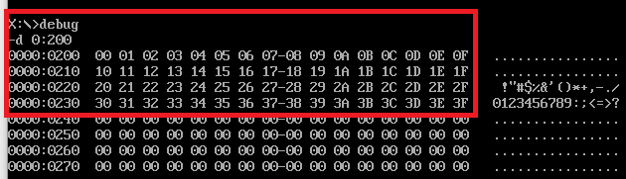

2.编程输出41H － 5AH ASCII码所对应的英文字母

本例使用了21H中断的02号子功能，输出DL中ASCII码所对应的字符。程序运行后应输出 ABCDE…XYZ 共26个大写英文字符
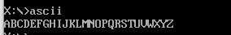

将上面的程序修改一下，增加输出30H- 39H , 61H- 7AH 这两个区间所对应的ASCII码。

- 实验内容
1.编程，向内存0：200－ 0：23F依次传送数据0－63（3FH）。
掌握循环语句LOOP

程序运行一次后，在debug中查看0:200- 0:23F是否填入了指定数据
Debug

调试过程：

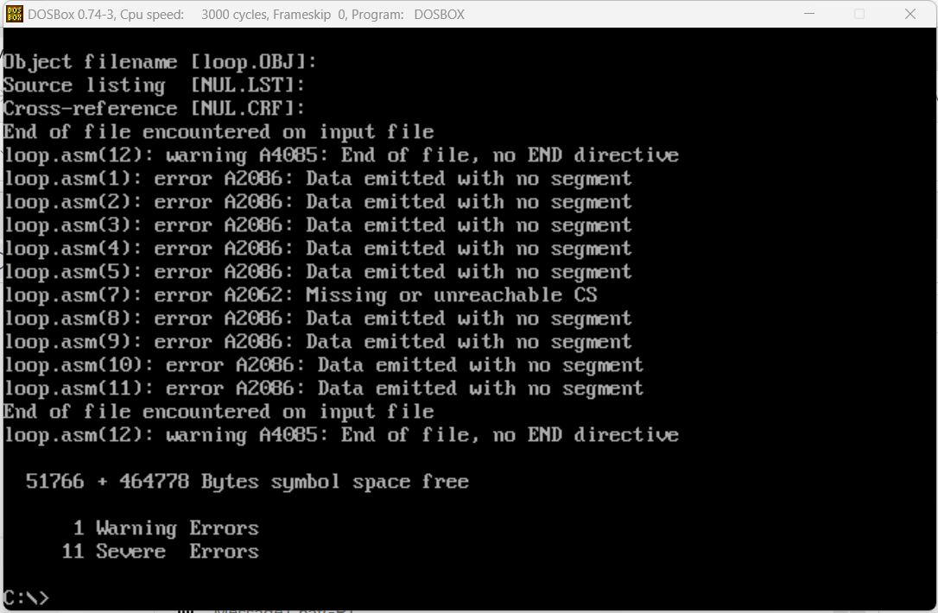
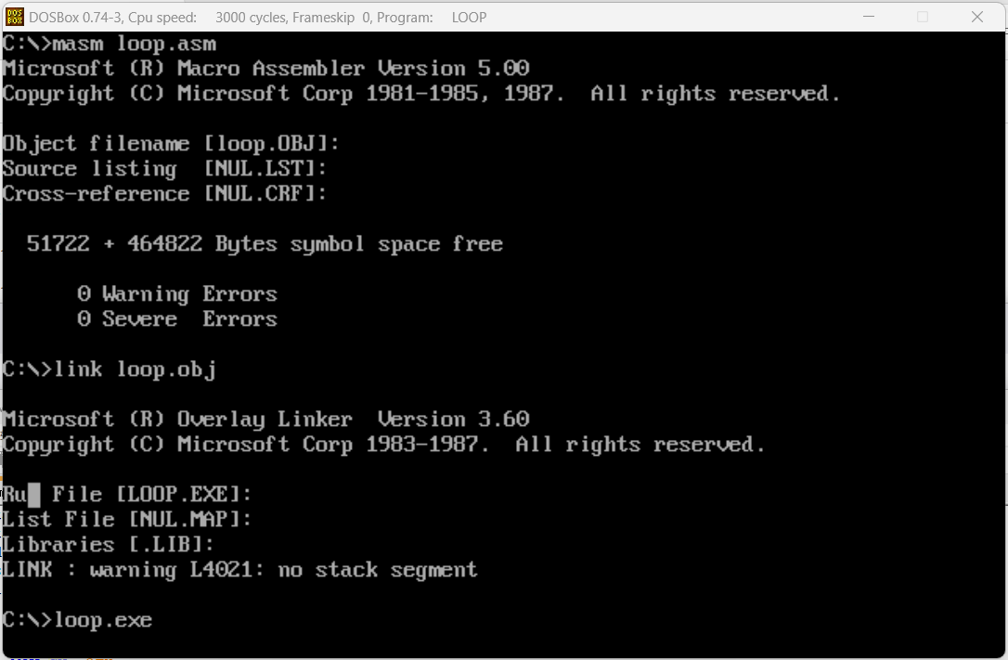
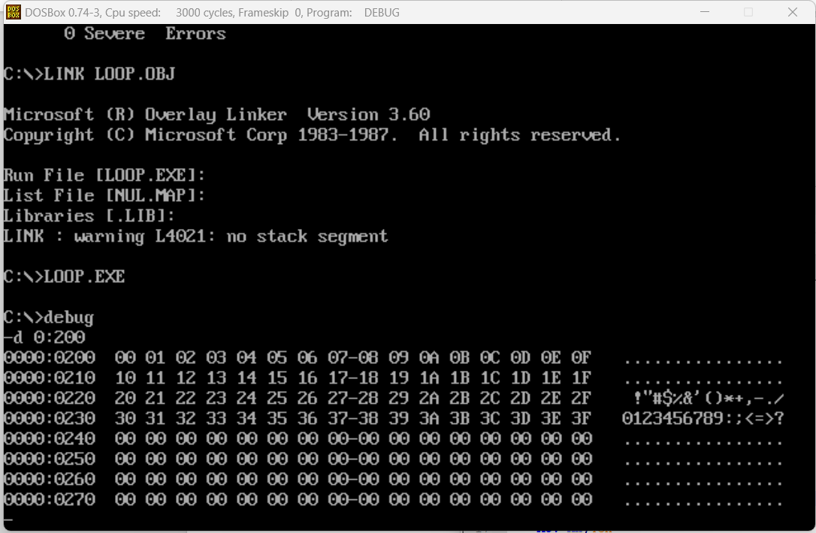
代码：
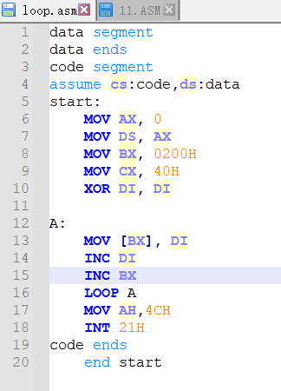
2.编程输出41H － 5AH ASCII码所对应的英文字母

本例使用了21H中断的02号子功能，输出DL中ASCII码所对应的字符。程序运行后应输出 ABCDE…XYZ 共26个大写英文字符
调试过程：
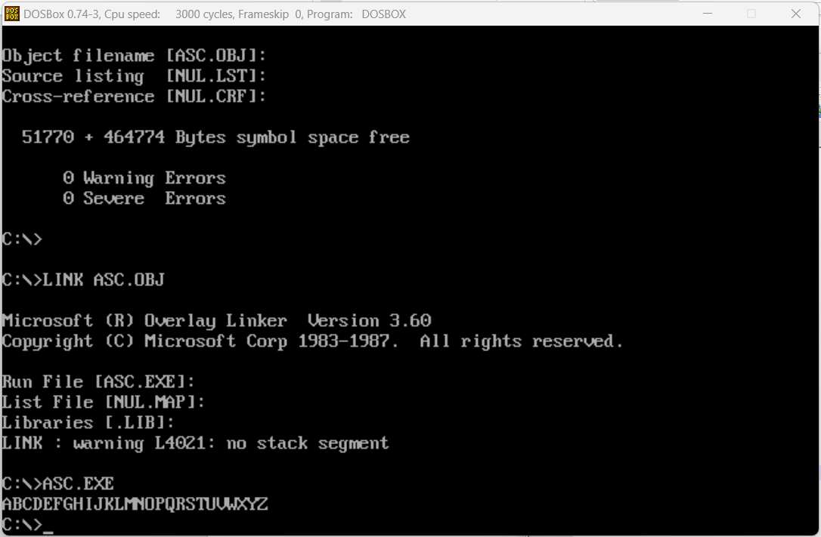
代码：
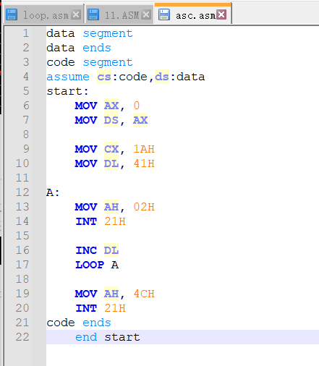
修改代码：将上面的程序修改一下，增加输出30H- 39H , 61H- 7AH 这两个区间所对应的ASCII码。
调试过程：
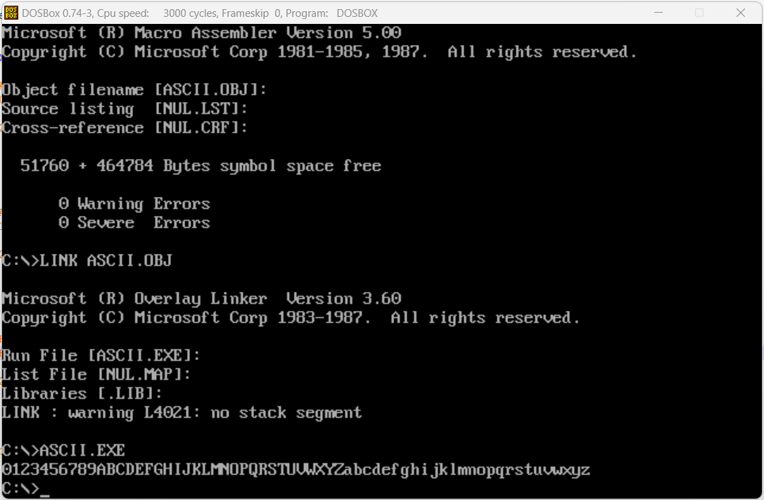
代码：
